ΛΥΣΗ
Στο παρακάτω σχήμα φαίνονται οι γραφικές παραστάσεις των συναρτήσεων $f\left(x\right)=x^{2}-2x+1$ και $g\left(x\right)=-x+3$, με $0≤x≤3$.
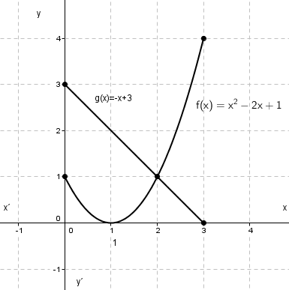

α) Η σχέση $f\left(2\right)=g(2)$ είναι σωστή και μάλιστα ισχύει $f\left(2\right)=g\left(2\right)=1$, διότι οι γραφικές παραστάσεις των δύο συναρτήσεων τέμνονται στο σημείο $\left(2,1\right)$.

β) Η σχέση $\lim_{x→2}{f(x)}=\lim_{x→2}{g(x)}$ είναι σωστή, διότι:
$\lim_{x→2}{f(x)}=2^{2}-2∙2+1=1$ και $\lim_{x→2}{g(x)}=-2+3=1$.

Εναλλακτικά προκύπτει με τη βοήθεια της γραφικής παράστασης.

